Детское музыкальное воспитание оказывает самое непосредственное влияние на развитие личности.
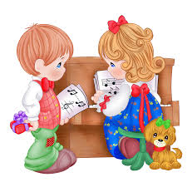
Еще пару десятилетий назад музыкальное воспитание считалось необходимым, почти каждый ребенок посещал музыкальную школу. Сегодня же большинство родителей, чувствуя себя обязанными помочь своему ребенку овладеть практическими знаниями, нанимают репетиторов по английскому и математике, отдают ребенка в спортивные секции. Это понятно: современная жизнь такова, что искусство вообще и музыка в частности занимают далеко не первое место. Значительно более важной, с точки зрения родителей, является возможность получить профессию, способную в дальнейшем прокормить ребенка и его семью.
Творческое развитие детей: как было раньше
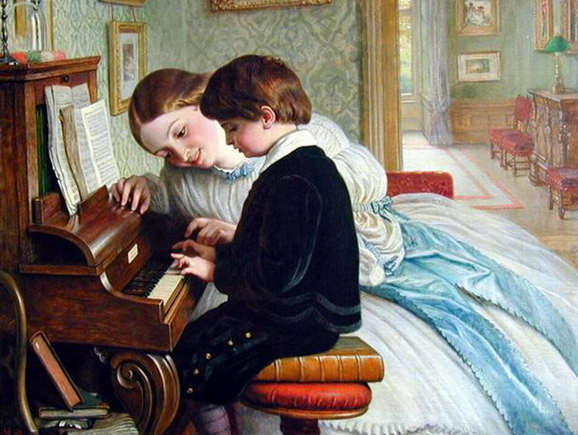
Поколения, жившие до нас, относились к творческому развитию детей более серьезно. В дворянских семьях обязательно давали детям музыкальное воспитание, учили пению, игре на инструментах, рисованию, танцам. Позже, когда начали работать музыкальные школы, попасть в них мог не каждый ребенок. Чтобы удостоиться этой чести, следовало сдать вступительный экзамен. По результатам экзамена строгие преподаватели определяли, имеет ли претендент способности к музыке, стоит ли тратить время на его обучение. Родители прикладывали все усилия, чтобы дать детям музыкальное воспитание и образование: это говорило о хорошем вкусе родителей и определяло степень их заботы о детях.
Творческое развитие детей и развитие личности
Получая навыки игры на музыкальных инструментах, играя каждый день произведения великих композиторов, ребенок стремится максимально точно передать окружающим те чувства и эмоции, которые испытывал автор. А значит, ребенок привыкает внимательно и бережно относиться к проявлениям человеческих чувств. Впоследствии ребенок, музыкальному воспитанию которого уделялось должное внимание, становится коммуникабельным, умеет понимать собеседника с полуслова, уважать его чувства.

Значение музыкального воспитания для формирования характера
Занимаясь детским музыкальным воспитанием, родители делают для своего ребенка огромное по важности дело. Во-первых, ребенок приучается к постоянному труду, усидчивости, учится терпению: ведь овладеть нотной грамотой и стать музыкантом — дело нелегкое. Во-вторых, ежедневное погружение в мир прекрасной классической музыки развивает духовный мир ребенка, делает его богаче. В-третьих, многие дети, получившие музыкальное воспитание, выбирают музыку своей профессией.

Связь между музыкой и математикой

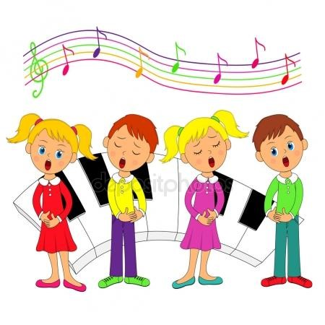
Такая связь существует, это доказано наукой. Ребенок, чьим музыкальным воспитанием занимались с раннего детства, чуть позже, примерно в средних классах общеобразовательной школы, начинает удивлять своих родителей блестящими математическими способностями. Это вполне закономерно: именно музыка способствует развитию образного мышления и пространственного воображения, а ведь эти категории необходимы для того, чтобы понять геометрию и алгебру.

Связь между музыкальным воспитанием и поэзией
Не стоит удивляться и тому, что воспитанник музыкальной школы, достигнув возраста 14–15 лет, начинает писать стихи, причем глубоко эмоциональные и тонкие. Все это — результат усилий музыкальных педагогов. Играя на инструменте, ребенок постоянно слышал комментарии преподавателя: «В этом месте нужно играть чуть тише, слабее, здесь автор задумывается, грустит. А теперь — громче, отчаяннее, тебя захлестывает обида, гнев!» В результате таких ежедневных упражнений развиваются не только пальцы ребенка — развивается его душа, он учится тонко и глубоко чувствовать, сопереживать, а потом и выражать собственные переживания в стихотворной форме.

Связь между музыкальным воспитанием и правописанием
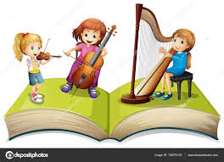
Не удивляйтесь, такая связь существует! Музыкальное воспитание оказывает огромное влияние на развитие грамотности ребенка. Чтобы писать без ошибок, мало вызубрить правила русского языка. Не менее важную роль играет пространственное воображение, за развитие которого отвечает и музыка в том числе. Занимаясь игрой на музыкальных инструментах, дети получают, помимо всего прочего, прекрасную тренировку пальцев. А тренированными, сильными пальцами значительно проще писать первые буквы и цифры в первых тетрадях. Игра на музыкальном инструменте выполняет еще одну важную функцию: развивает и укрепляет координацию слуха и моторики рук. Все это способствует развитию грамотности и выработке красивого почерка.
Музыка и дисциплина

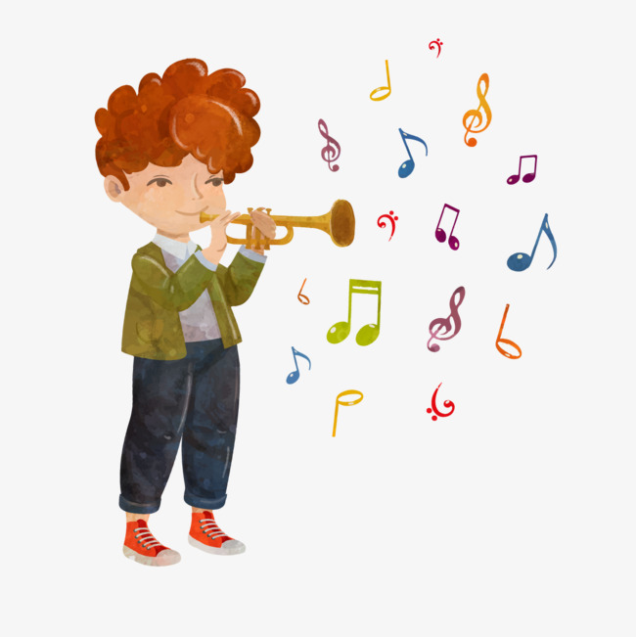
Влияние музыкального воспитания на формирование характера ребенка бесспорно. Ребенок, занимающийся, помимо школьных заданий, еще и музыкой, привыкает планировать свое время по минутам, и в результате успевает сделать гораздо больше, чем его сверстники, имеющие больше свободного времени. Чаще всего юный музыкант дорожит своим временем: ведь он знает, как оно быстротечно. Такой ребенок способен вместить в свой обычный день массу занятий: чтение книг, изучение языка, занятия спортом, помощь родителям по дому и т. д. В то же время ребенок, не занятый ничем, кроме школы, после возвращения домой часто не находит себе места, томится от скуки, его дни проходят впустую, не принося ничего полезного и нового ни разуму, ни душе.

